ПЛАН ЗАСТРОЙКИ
по компетенции «Виноделие»
Регионального этапа чемпионата

2024 г.

План застройки
Компетенция «Виноделие»
Актуальный план застройки для проведения чемпионата вычерчивается в соответствии с принятыми в компетенции условными обозначениями с применением компьютерных программ и с учетом наименований инфраструктурного листа

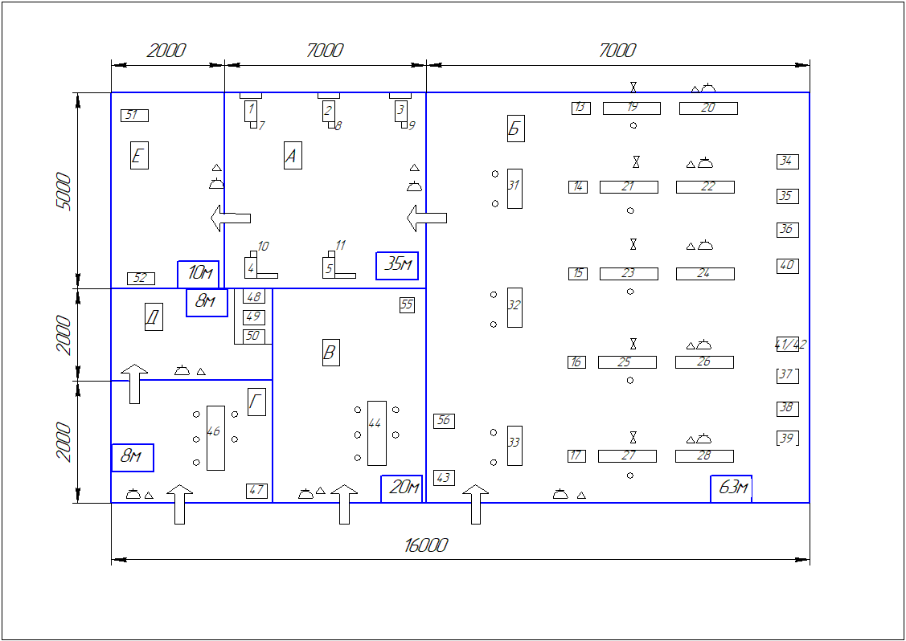
Общая площадь площадки: 144м²
А – зона для проведения фильтрации;
Б – зона для проведения физико-химических, органолептических и микробиологических исследований;
В – комната участников;
Г – комната главного эксперта;
Е – склад;
Зона А и Б должна быть подключена к системе вентиляции, напольное покрытие должно быть моющимся.
1,2,3,4,5 – Стол для фильтрации
7,8,9,10,11 – Фильтр
13,14,15,16 – Раковина с сушкой для посуды
19,20,21,22,23,24,25,26,27,28 – Лабораторный стол для проведения физико-химических исследований
31,32,33 – Офисные столы
34,35,36 – Лабораторный шкаф для посуды
37,38,39 – Лабораторный шкаф для реактивов
40 – Холодильник
41 – Стол для центрифуги
42 – Центрифуга
43 – Огнетушитель
56 – Аптечка
47,55 – Шкаф для одежды
46,44 – Стол офисный составлен из 4х столов
48 – Персональный компьютер (монитор, системный блок, клавиатура, мышь)
49 – МФУ
50 – Компьютерный стол
51- Шкаф для лабораторной посуды
52 – Шкаф для реактивов (вытяжной шкаф)
Лабораторные стулья – 5шт.
Стулья – 18шт.
-розетки
-подвод и отвод горячей и холодной воды
-выключатель
План застройки может иметь иную планировку, утвержденную главным экспертом площадки.
При выполнении конкурсного задания (инвариант) площадь рабочего места должен быть не менее 4м².
При выполнении конкурсного задания из вариативной части площадь рабочего места не увеличивается.
Комната участников, комната экспертов, главного эксперта могут находиться в другом помещении, за пределами конкурсной площадки в шаговой доступности. Зона работы главного эксперта может размещаться как в отдельном помещении, так и в комнате экспертов.

